Руководство Уфимского университета науки и технологий
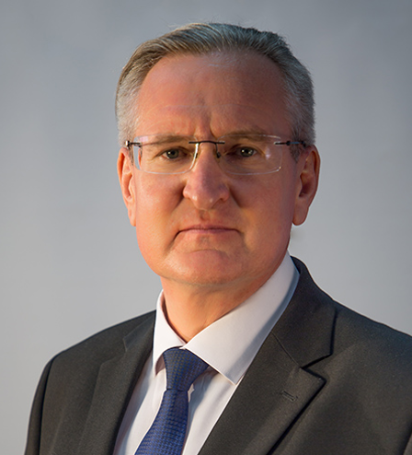
Ректор
Доктор химических наук, профессор

Захаров Вадим Петрович
Приказом Министра науки и высшего образования Российской Федерации от 6 июня 2023 г. № 10-02-02/111 Захаров Вадим Петрович назначен на должность ректора ФГБОУ ВО «Уфимский университет науки и технологий» с 9 июня 2023 года по 8 июня 2028 года сроком на 5 лет.
Вадим Петрович Захаров — российский учёный-химик, педагог высшей школы.
Доктор химических наук (2004), Лауреат премии Академии наук Республики Башкортостан имени чл.-корр. АН СССР С. Р. Рафикова (2002), премии Правительства Российской Федерации в области науки и техники (2004), Государственной республиканской молодёжной премии в области науки и техники (2007), профессор (2009), Заслуженный деятель науки Республики Башкортостан (2015), профессор Академии наук Республики Башкортостан (2016), лауреат Государственной премии Республики Башкортостан в области науки и техники (2019).
Вадим Петрович Захаров родился 19 апреля 1975 года в селе Семёно-Петровское Кугарчинского района Башкирской АССР.
В 1992 году с серебряной медалью окончил Семёнопетровскую среднюю школу и поступил на химический факультет Башкирского государственного университета. В 1997 году по окончании вуза с красным дипломом три месяца работал инженером в научно-исследовательской лаборатории по трудовому договору.
С 1997 по 2000 год обучался в очной аспирантуре БашГУ. В 2000 году под руководством заслуженного деятеля науки РСФСР, доктора химических наук профессора К. С. Минскера досрочно защитил диссертацию на соискание учёной степени кандидата химических наук и начал профессиональную деятельность в должности старшего научного сотрудника исследовательской лаборатории.
С 2001 по 2004 год обучался в очной докторантуре БашГУ. В 2004 году досрочно защитил диссертацию на соискание учёной степени доктора химических наук и продолжил свою профессиональную деятельность в должности профессора кафедры высокомолекулярных соединений и общей химической технологии БашГУ.
С 2006 по 2010 год — заведующий лабораторией ООО «Роснефть-УфаНИПИнефть».
С 2010 по 2012 год — начальник отдела ООО «Роснефть-УфаНИПИнефть».
В 2012 году назначен проректором по научной работе Башкирского государственного университета, с 2018 по 2020 год — проректор по научной и инновационной работе БашГУ.
2019–2020 год — выпускник образовательной программы для руководителей научных организаций и образовательных организаций высшего образования «Лидеры научно-технологического прорыва» Московской школы управления «Сколково».
В июле 2020 года назначен временно исполняющим обязанности председателя Уфимского федерального исследовательского центра РАН.
С 8 апреля 2022 года — исполняющий обязанности ректора Башкирского государственного университета.
С 1 ноября 2022 года — исполняющий обязанности ректора Уфимского университета науки и технологий.
Научная деятельность В. П. Захарова посвящена исследованиям в области макрокинетики быстропротекающих процессов в жидкой фазе, физико-химических методов увеличения нефтеотдачи пластов. При его участии выполнены фундаментальные исследования по кинетике и механизмам процессов стереоспецифической полимеризации диенов на катализаторах типа Циглера-Натта, интенсификации тепло-массообмена сверхбыстрых химических процессов, реологии полимерных составов, в том числе ассоциативных («умных») полимеров, при фильтрации в пористой среде, созданию биоразлагаемых полимерных композитов на основе вторичного сырья. В результате созданной теоретической базы разработаны технические решения, обеспечивающие выполнение задач по развитию производственно-экономических показателей в области технологии синтеза и переработки полимеров, а также использования полимеров для физико-химических методов увеличения нефтеотдачи пластов и внедрены в промышленное производство хлорированного бутилкаучука, этилен-пропиленового и изопренового каучука малогабаритные высокопроизводительные трубчатые турбулентные аппараты.
Вадим Петрович Захаров — автор 8 монографий, в том числе изданных за рубежом (в Великобритании, Нидерландах и США изданы три работы), более 200 научных статей, большинство которых в виде рефератов находятся в международных базах данных Web of Science и Scopus, 25 патентов. Изобретения используются на предприятиях реального сектора экономики, в том числе 7 — на крупнейших промышленных предприятиях Башкирии. Является соавтором проекта «Биоразлагаемый полимерный композиционный материал на основе вторичного полипропилена», который вошёл в топ-10 изобретений XXI века по оценке Роспатента.
Будучи научным руководителем подготовил 5 кандидатов наук, в качестве научного консультанта — одного доктора наук.

Награды:
Дипломы Президента Республики Башкортостан (2002, 2003);
Почётная грамота Министерства образования и науки Российской Федерации (2005);
Медаль Российской академии наук и премия для молодых учёных (2006) — за цикл работ «Макрокинетические закономерности протекания быстрых жидкофазных реакций».
Финалист специализации «Наука» конкурса «Лидеры России 2020».
Диплом «За верность Башкирскому государственному университету» (2021).

Проректоры

Проректор по развитию образования

Рахманова Юлия Владиславовна

Проректор по образовательной деятельности

Кызыргулов Ильгиз Раянович

Проректор по научной работе

Шарафуллин Ильдус Фанисович

Проректор по инновационной деятельности

Агеев Георгий Константинович

Проректор по молодёжной политике и воспитательной работе

Солодовник Валентин Николаевич

Проректор по общим вопросам

Лебединцев Павел Витальевич

И.о. проректора по информационной политике

Ямалова Эльвира Наилевна

Проректор по цифровой трансформации

Хайбуллин Айнур Рауфович

И.о. проректора по международной деятельности

Филипова Рита Фаритовна

Проректор по содержанию и развитию имущественного комплекса

Магзумов Радик Рафаилович

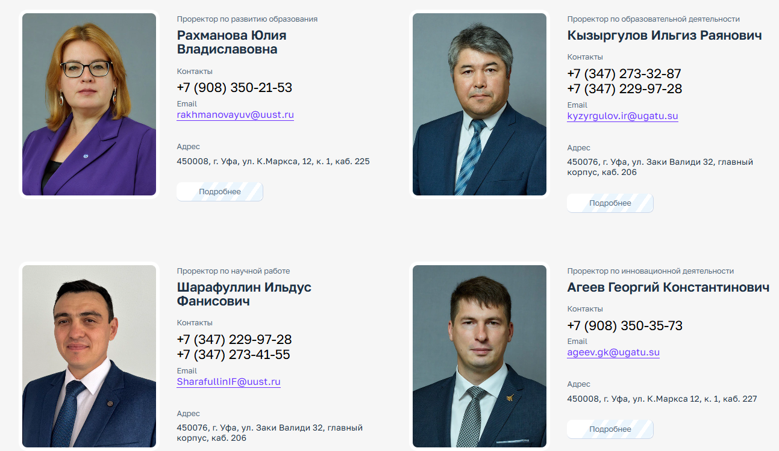
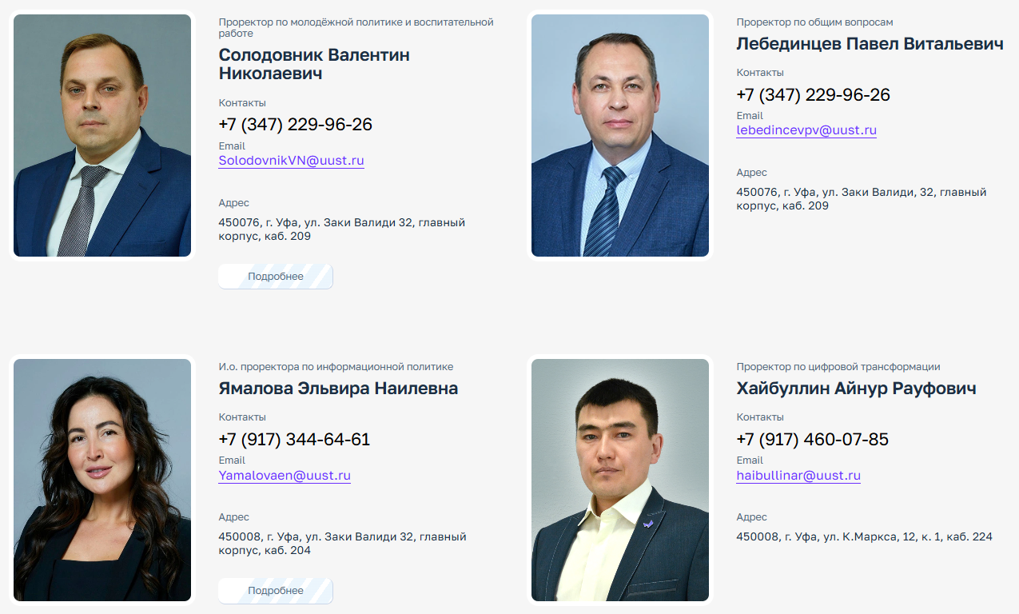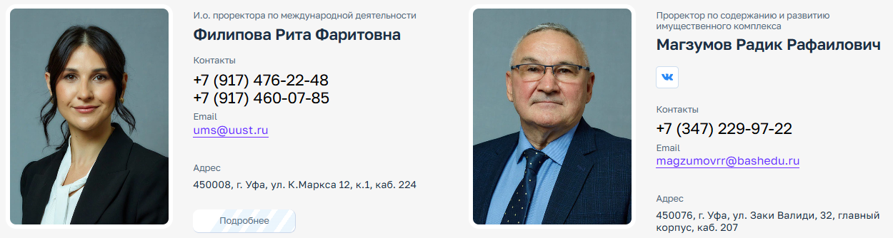

Руководство филиалов

Бирский филиал ФГБОУ ВО «Уфимский университет науки и технологий»
Директор

Ганеев Винер Валиахметович

Стерлитамакский филиал ФГБОУ ВО «Уфимский университет науки и технологий»
Директор

Сыров Игорь Анатольевич

Сибайский институт (филиал) ФГБОУ ВО «Уфимский университет науки и технологий»
Директор

Хамитов Ильдар Салихьянович

Нефтекамский филиал ФГБОУ ВО «Уфимский университет науки и технологий»
Директор

Шаяхметов Назар Насимович

Филиал ФГБОУ ВО «Уфимский университет науки и технологий» в г. Кумертау
Директор

Фахруллина Альмира Раисовна

Филиал ФГБОУ ВО «Уфимский университет науки и технологий» в г. Ишимбае
И.о. директора

Хуснутдинов Дим Зинфирович

